2014年上海工程技术大学高等数学竞赛网上报名流程

- 登陆基础学院主页 http://jcxy.sues.edu.cn/



- 网页右下角，点击“网上报名”

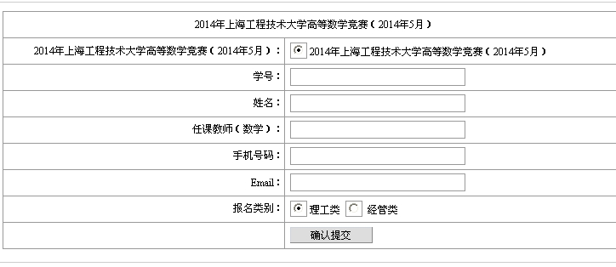
- 进入网页，填写相关信息

- 报名截止时间：2014年5月9日

- 考试时间：2014年5月16日（暂定）

- 考试内容：理工类：线面积分之前
经管类：重积分之前

